Nama : baiq. Amelia

Nim :si19220001

1. Anggota

* Form_anggota.php

<?php

include '../koneksi.php';

$sql = "SELECT * FROM tb_anggota";

$result = $koneksi->query($sql);

?>

<!DOCTYPE html>

<html>

<head>

    <title>Read Anggota</title>

    <link rel="stylesheet" href="https://maxcdn.bootstrapcdn.com/bootstrap/4.5.2/css/bootstrap.min.css">

</head>

<body>

    <div class="container">

        <h2 class="mt-4">Read Anggota</h2>

        <a href="tambah_data.php" class="btn btn-primary mb-3">Tambah Anggota Baru</a>

        <a href="../index.php" class="btn btn-primary mb-3">KEMBALI</a>

        <table class="table table-bordered">

            <thead>

                <tr>

                    <th>Kode Anggota</th>

                    <th>Nama Anggota</th>

                    <th>Jenis Kelamin</th>

                    <th>Alamat Anggota</th>

                    <th>Telepon Anggota</th>

                    <th>Tempat Lahir</th>

                    <th>Tanggal Lahir</th>

                    <th>Action</th>

                </tr>

            </thead>

            <tbody>

                <?php

                if ($result->num_rows > 0) {

                    while($row = $result->fetch_assoc()) {

                        echo "<tr>";

                        echo "<td>" . $row["kodeanggota"]. "</td>";

                        echo "<td>" . $row["namaanggota"]. "</td>";

                        echo "<td>" . $row["jeniskelamin"]. "</td>";

                        echo "<td>" . $row["alamatanggota"]. "</td>";

                        echo "<td>" . $row["tlpanggota"]. "</td>";

                        echo "<td>" . $row["tempatlahir"]. "</td>";

                        echo "<td>" . $row["tgllahir"]. "</td>";

                        echo "<td>

                                <a href='edit_data.php?kodeanggota=".$row["kodeanggota"]."' class='btn btn-warning btn-sm'>Edit</a>

                                <a href='hapus_data.php?kodeanggota=".$row["kodeanggota"]."' class='btn btn-danger btn-sm'>Delete</a>

                              </td>";

                        echo "</tr>";

                    }

                } else {

                    echo "<tr><td colspan='8' class='text-center'>No records found</td></tr>";

                }

                $koneksi->close();

                ?>

            </tbody>

        </table>

    </div>

</body>

</html>

* 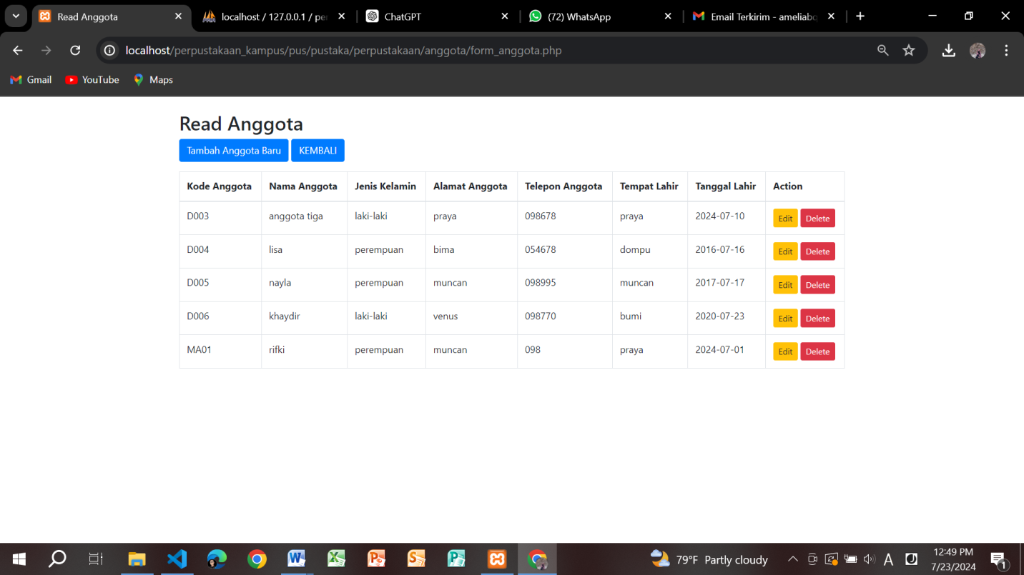tambah data

<?php

include '../koneksi.php';

if ($_SERVER["REQUEST_METHOD"] == "POST") {

    $kodeanggota = $_POST['kodeanggota'];

    $namaanggota = $_POST['namaanggota'];

    $jeniskelamin = $_POST['jeniskelamin'];

    $alamatanggota = $_POST['alamatanggota'];

    $tlpanggota = $_POST['tlpanggota'];

    $tempatlahir = $_POST['tempatlahir'];

    $tgllahir = $_POST['tgllahir'];

    $sql = "INSERT INTO tb_anggota (kodeanggota, namaanggota, jeniskelamin, alamatanggota, tlpanggota, tempatlahir, tgllahir) VALUES ('$kodeanggota', '$namaanggota', '$jeniskelamin', '$alamatanggota', '$tlpanggota', '$tempatlahir', '$tgllahir')";

    if ($koneksi->query($sql) === TRUE) {

        echo "DATA BERHASIL DI TAMBAHKAN";

    } else {

        echo "Error: " . $sql . "<br>" . $koneksi->error;

    }

    $koneksi->close();

}

?>

<!DOCTYPE html>

<html>

<head>

    <title>Create Anggota</title>

    <link rel="stylesheet" href="https://maxcdn.bootstrapcdn.com/bootstrap/4.5.2/css/bootstrap.min.css">

</head>

<body>

    <div class="container">

        <h2 class="mt-4">Create Anggota</h2>

        <a href="form_anggota.php" class="btn btn-primary mb-3">KEMBALI</a>

        <form method="post" action="<?php echo htmlspecialchars($_SERVER["PHP_SELF"]);?>">

            <div class="form-group">

                <label for="kodeanggota">Kode Anggota:</label>

                <input type="text" class="form-control" id="kodeanggota" name="kodeanggota">

            </div>

            <div class="form-group">

                <label for="namaanggota">Nama Anggota:</label>

                <input type="text" class="form-control" id="namaanggota" name="namaanggota">

            </div>

            <div class="form-group">

                <label for="jeniskelamin">Jenis Kelamin:</label>

                <input type="text" class="form-control" id="jeniskelamin" name="jeniskelamin">

            </div>

            <div class="form-group">

                <label for="alamatanggota">Alamat Anggota:</label>

                <input type="text" class="form-control" id="alamatanggota" name="alamatanggota">

            </div>

            <div class="form-group">

                <label for="tlpanggota">Telepon Anggota:</label>

                <input type="text" class="form-control" id="tlpanggota" name="tlpanggota">

            </div>

            <div class="form-group">

                <label for="tempatlahir">Tempat Lahir:</label>

                <input type="text" class="form-control" id="tempatlahir" name="tempatlahir">

            </div>

            <div class="form-group">

                <label for="tgllahir">Tanggal Lahir:</label>

                <input type="date" class="form-control" id="tgllahir" name="tgllahir">

            </div>

            <button type="submit" class="btn btn-primary">Create</button>

        </form>

    </div>

</body>

</html>

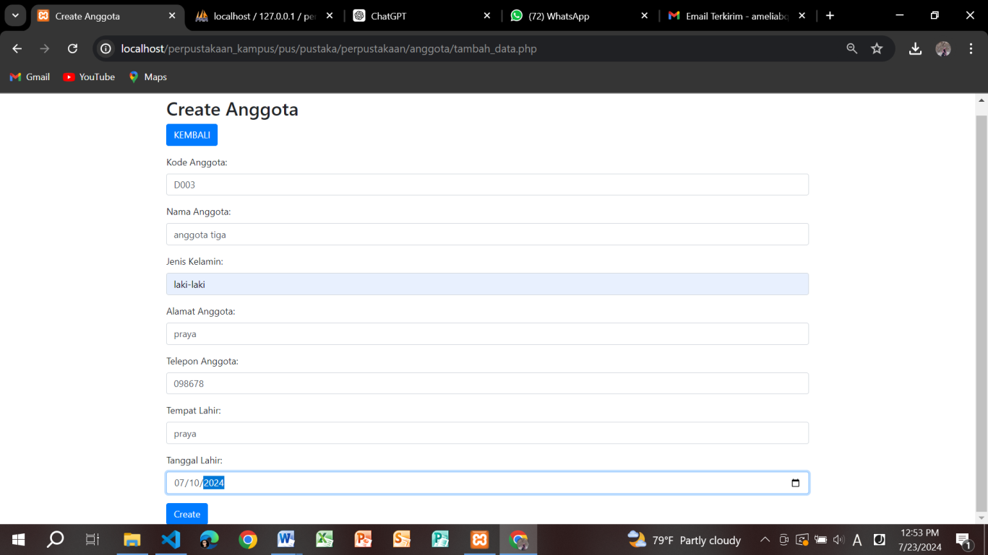

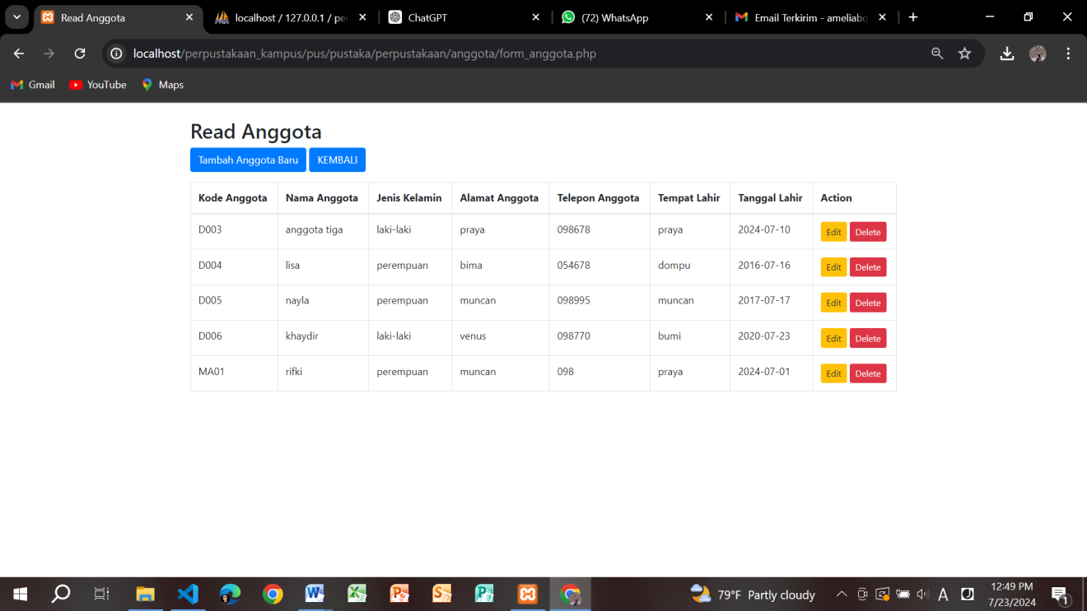

* Edit data.php

<?php

include '../koneksi.php';

$row = null; // Inisialisasi variabel $row

if ($_SERVER["REQUEST_METHOD"] == "GET" && isset($_GET['kodeanggota'])) {

    $kodeanggota = $_GET['kodeanggota'];

    // Tambahkan debugging

    echo "<div class='alert alert-info'>DEBUG: kodeanggota = $kodeanggota</div>";

    $sql = "SELECT * FROM tb_anggota WHERE kodeanggota='$kodeanggota'";

    $result = $koneksi->query($sql);

    if ($result->num_rows == 1) {

        $row = $result->fetch_assoc();

    } else {

        echo "<div class='alert alert-warning'>Anggota tidak ditemukan. Query: $sql</div>";

    }

}

if ($_SERVER["REQUEST_METHOD"] == "POST") {

    $kodeanggota = $_POST['kodeanggota'];

    $namaanggota = $_POST['namaanggota'];

    $jeniskelamin = $_POST['jeniskelamin'];

    $alamatanggota = $_POST['alamatanggota'];

    $tlpanggota = $_POST['tlpanggota'];

    $tempatlahir = $_POST['tempatlahir'];

    $tgllahir = $_POST['tgllahir'];

    $sql = "UPDATE tb_anggota SET namaanggota='$namaanggota', jeniskelamin='$jeniskelamin', alamatanggota='$alamatanggota', tlpanggota='$tlpanggota', tempatlahir='$tempatlahir', tgllahir='$tgllahir' WHERE kodeanggota='$kodeanggota'";

    if ($koneksi->query($sql) === TRUE) {

        echo "<div class='alert alert-success'>Record updated successfully</div>";

    } else {

        echo "<div class='alert alert-danger'>Error: " . $sql . "<br>" . $koneksi->error . "</div>";

    }

    $koneksi->close();

}

?>

<!DOCTYPE html>

<html>

<head>

    <title>Update Anggota</title>

    <link rel="stylesheet" href="https://maxcdn.bootstrapcdn.com/bootstrap/4.0.0/css/bootstrap.min.css">

</head>

<body>

    <div class="container">

        <h2 class="mt-5">Update Anggota</h2>

        <?php if ($row): ?>

        <form method="post" action="<?php echo htmlspecialchars($_SERVER["PHP_SELF"]);?>">

            <input type="hidden" name="kodeanggota" value="<?php echo $row['kodeanggota']; ?>">

            <div class="form-group">

                <label>Nama Anggota</label>

                <input type="text" name="namaanggota" class="form-control" value="<?php echo $row['namaanggota']; ?>" required>

            </div>

            <div class="form-group">

                <label>Jenis Kelamin</label>

                <input type="text" name="jeniskelamin" class="form-control" value="<?php echo $row['jeniskelamin']; ?>" required>

            </div>

            <div class="form-group">

                <label>Alamat Anggota</label>

                <input type="text" name="alamatanggota" class="form-control" value="<?php echo $row['alamatanggota']; ?>" required>

            </div>

            <div class="form-group">

                <label>Telepon Anggota</label>

                <input type="text" name="tlpanggota" class="form-control" value="<?php echo $row['tlpanggota']; ?>" required>

            </div>

            <div class="form-group">

                <label>Tempat Lahir</label>

                <input type="text" name="tempatlahir" class="form-control" value="<?php echo $row['tempatlahir']; ?>" required>

            </div>

            <div class="form-group">

                <label>Tanggal Lahir</label>

                <input type="date" name="tgllahir" class="form-control" value="<?php echo $row['tgllahir']; ?>" required>

            </div>

            <button type="submit" class="btn btn-primary">Update</button>

        </form>

        <?php else: ?>

        <div class="alert alert-warning">Data anggota tidak ditemukan. Silakan kembali ke <a href="form_anggota.php">halaman utama</a>.</div>

        <?php endif; ?>

    </div>

</body>

</html>

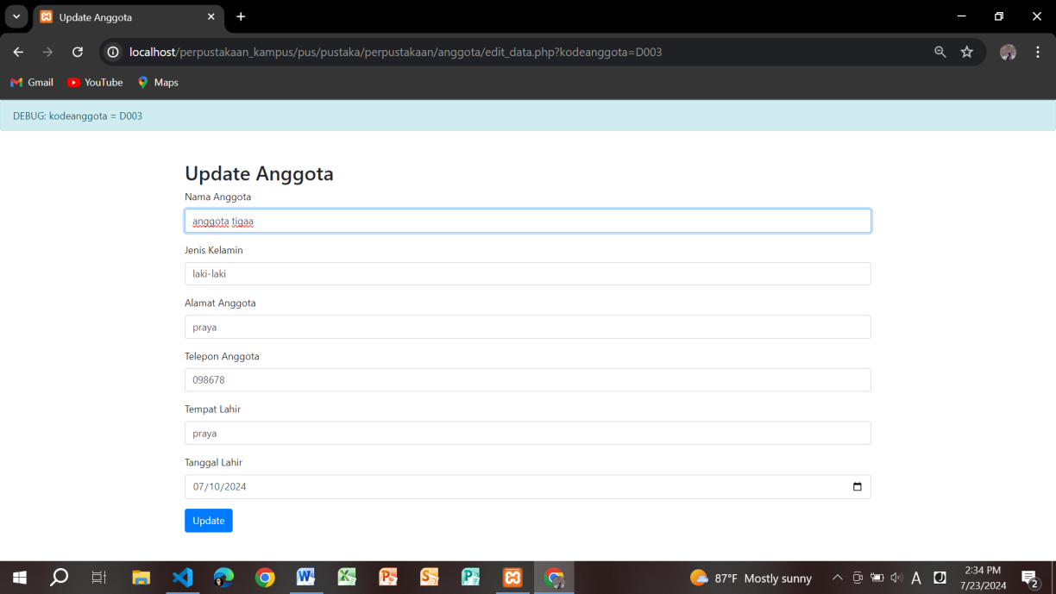

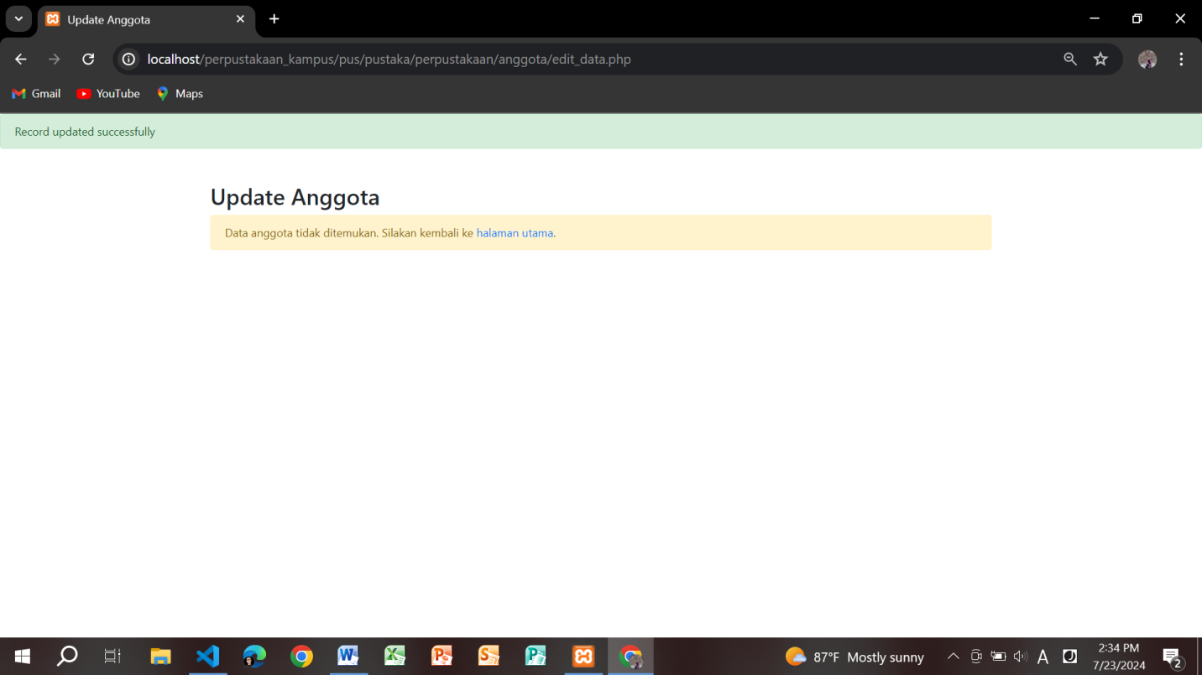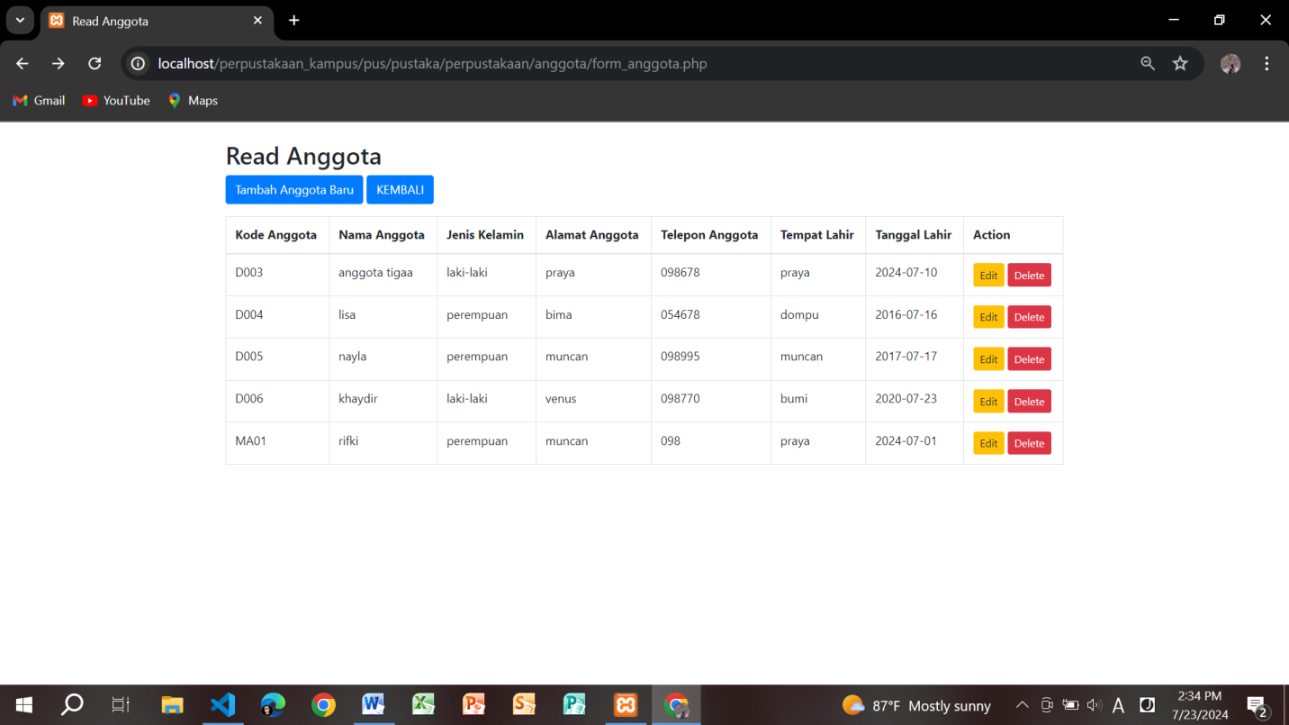

* Hapus data.php

<?php

include '../koneksi.php';

if (isset($_GET['kodeanggota'])) {

    $kodeanggota = $_GET['kodeanggota'];

    $sql = "DELETE FROM tb_anggota WHERE kodeanggota='$kodeanggota'";

    if ($koneksi->query($sql) === TRUE) {

        echo "Record deleted successfully";

    } else {

        echo "Error: " . $sql . "<br>" . $koneksi->error;

    }

    $koneksi->close();

}

header("Location: form_anggota.php");

?>

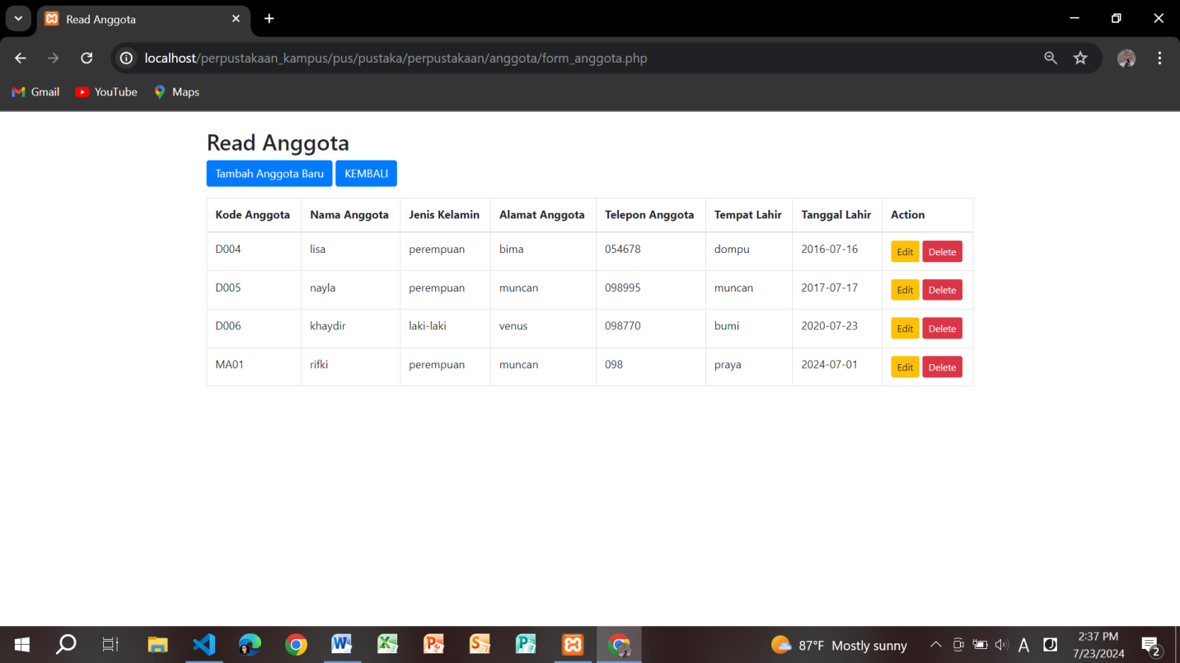

1. Buku

* Form buku.php

<!DOCTYPE html>

<html lang="en">

<head>

    <meta charset="UTF-8">

    <meta name="viewport" content="width=device-width, initial-scale=1.0">

    <title>Data Buku</title>

    <link rel="stylesheet" href="https://stackpath.bootstrapcdn.com/bootstrap/4.5.2/css/bootstrap.min.css">

    <link rel="stylesheet" href="https://cdnjs.cloudflare.com/ajax/libs/font-awesome/5.15.3/css/all.min.css">

</head>

<body>

    <div class="container mt-4">

        <h2>Data Buku</h2>

        <a href="form_tambah.php" class="btn btn-primary mb-3"><i class="fas fa-plus"></i> Tambah Buku</a>

        <table class="table table-bordered">

            <thead>

                <tr>

                    <th>Judul Buku</th>

                    <th>ISBN</th>

                    <th>Kode Penulis</th>

                    <th>Kode Penerbit</th>

                    <th>Kode Kategori</th>

                    <th>Tanggal Terbit</th>

                    <th>Jumlah Halaman</th>

                    <th>Kode Buku</th>

                    <th>Aksi</th>

                </tr>

            </thead>

            <tbody>

                <?php

                include '../koneksi.php';

                $sql = "SELECT * FROM tb_buku";

                $result = $koneksi->query($sql);

                if ($result->num_rows > 0) {

                    while($row = $result->fetch_assoc()) {

                        echo "<tr>";

                        echo "<td>" . $row['judulbuku'] . "</td>";

                        echo "<td>" . $row['ISBN'] . "</td>";

                        echo "<td>" . $row['kodepenulis'] . "</td>";

                        echo "<td>" . $row['kodepenerbit'] . "</td>";

                        echo "<td>" . $row['kodekategori'] . "</td>";

                        echo "<td>" . $row['tglterbit'] . "</td>";

                        echo "<td>" . $row['jlhhalaman'] . "</td>";

                        echo "<td>" . $row['kodebuku'] . "</td>";

                        echo "<td>

                                <a href='form_edit.php?kodebuku=" . $row['kodebuku'] . "' class='btn btn-warning btn-sm'><i class='fas fa-edit'></i> Edit</a>

                                <a href='proses_hapus.php?kodebuku=" . $row['kodebuku'] . "' class='btn btn-danger btn-sm' onclick='return confirm(\"Apakah Anda yakin ingin menghapus data ini?\")'><i class='fas fa-trash'></i> Hapus</a>

                              </td>";

                        echo "</tr>";

                    }

                } else {

                    echo "<tr><td colspan='9'>Tidak ada data buku.</td></tr>";

                }

                $koneksi->close();

                ?>

            </tbody>

        </table>

    </div>

</body>

</html>

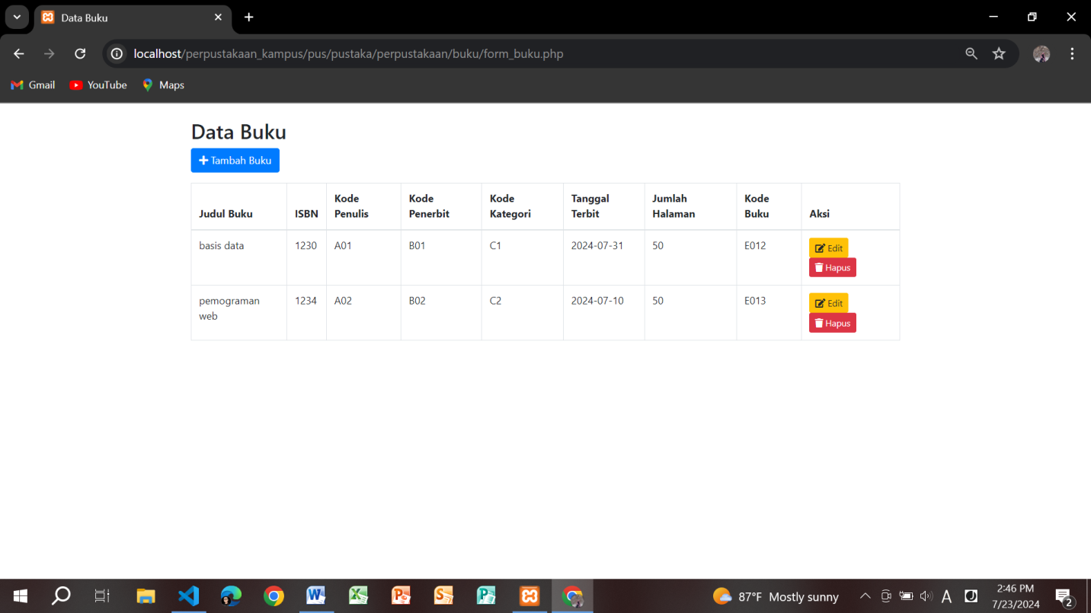

* Tambah buku

<?php include 'config.php'; ?>

<form method="post" action="simpan_buku.php">

    Judul: <input type="text" name="judul"><br>

    Penulis:

    <select name="id_penulis">

        <?php

        $result = $conn->query("SELECT * FROM penulis");

        while($row = $result->fetch_assoc()) {

            echo "<option value='".$row['id_penulis']."'>".$row['nama_penulis']."</option>";

        }

        ?>

    </select><br>

    Penerbit:

    <select name="id_penerbit">

        <?php

        $result = $conn->query("SELECT * FROM penerbit");

        while($row = $result->fetch_assoc()) {

            echo "<option value='".$row['id_penerbit']."'>".$row['nama_penerbit']."</option>";

        }

        ?>

    </select><br>

    Tahun Terbit: <input type="text" name="tahun_terbit"><br>

    <input type="submit" value="Simpan">

</form>

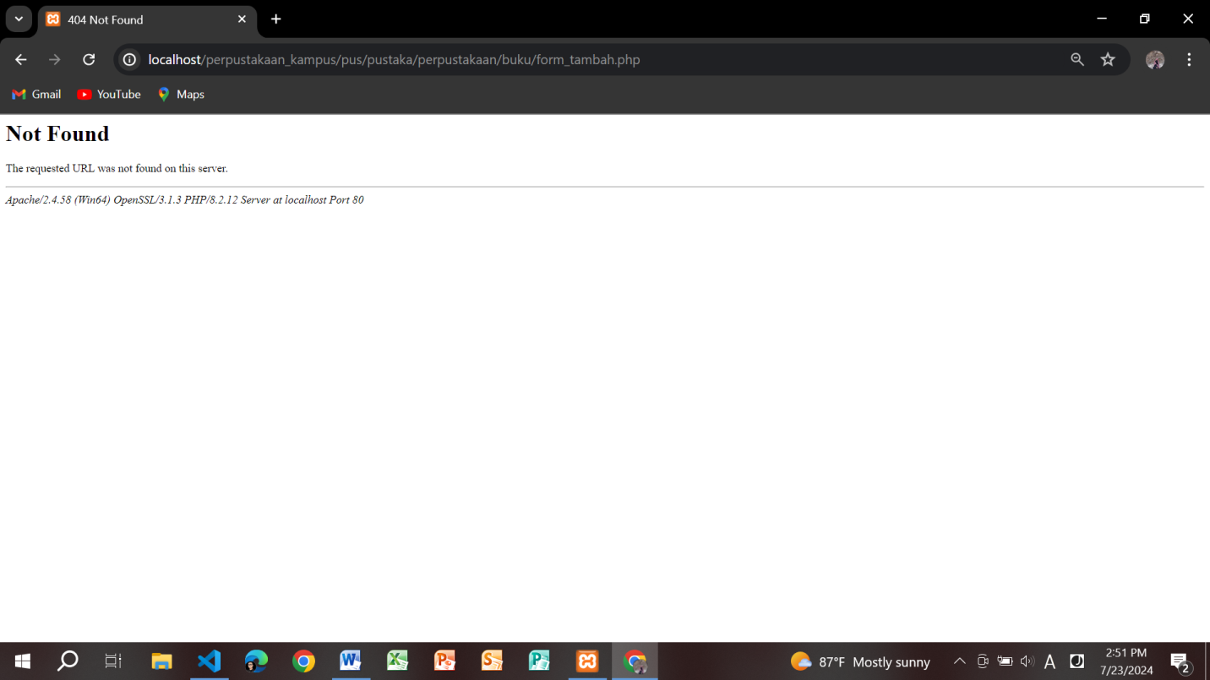

* Hapus data.php

<?php

include 'config.php';

$id_buku = $_GET['id_buku'];

$sql = "DELETE FROM tb_buku WHERE id_buku='$id_buku'";

if ($conn->query($sql) === TRUE) {

    echo "Data buku berhasil dihapus!";

} else {

    echo "Error: " . $sql . "<br>" . $conn->error;

}

$conn->close();

?>

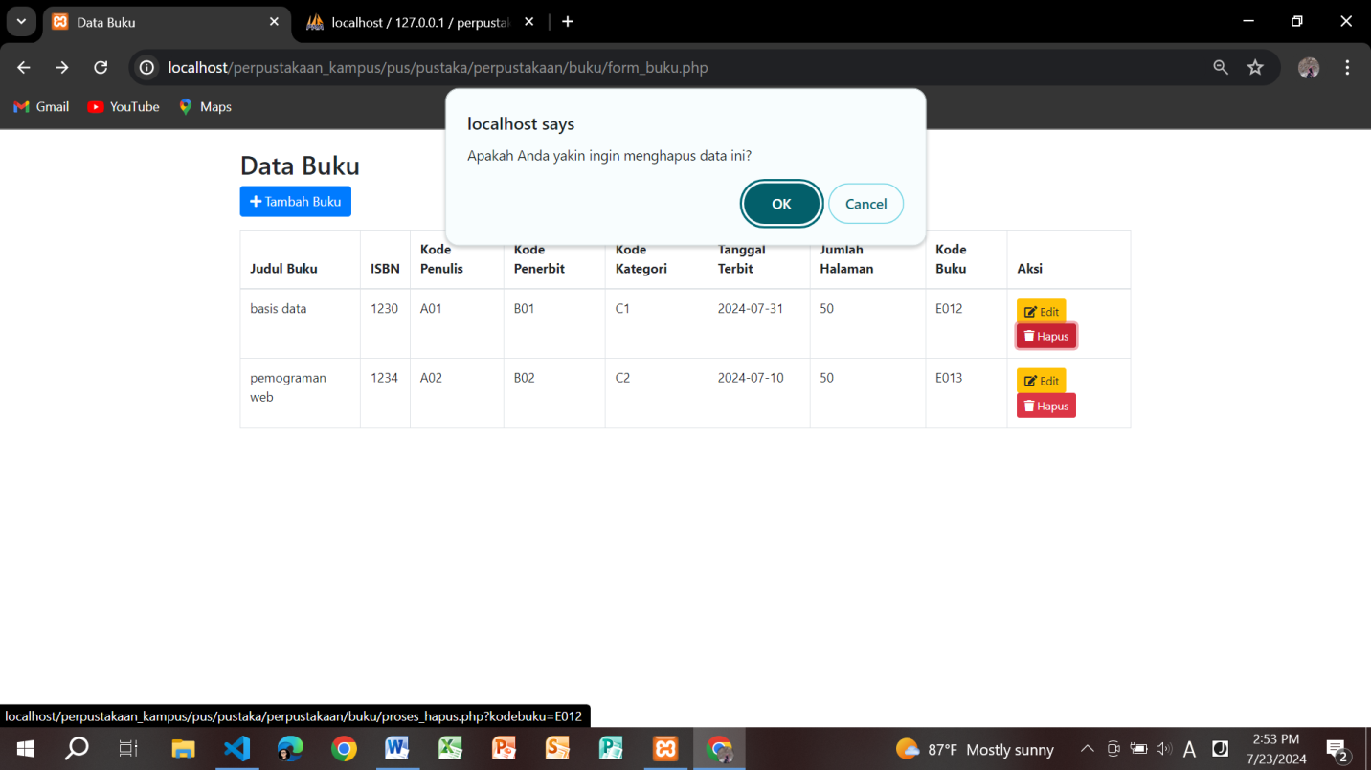

* Edit

<?php

include 'config.php';

$id_buku = $_GET['id_buku'];

$result = $conn->query("SELECT * FROM tb_buku WHERE id_buku='$id_buku'");

$row = $result->fetch_assoc();

?>

<form method="post" action="update_buku.php">

    <input type="hidden" name="id_buku" value="<?php echo $row['id_buku']; ?>">

    Judul: <input type="text" name="judul" value="<?php echo $row['judul']; ?>"><br>

    Penulis:

    <select name="id_penulis">

        <?php

        $result_penulis = $conn->query("SELECT * FROM tb_penulis");

        while($row_penulis = $result_penulis->fetch_assoc()) {

            $selected = ($row_penulis['id_penulis'] == $row['id_penulis']) ? 'selected' : '';

            echo "<option value='".$row_penulis['id_penulis']."' $selected>".$row_penulis['nama_penulis']."</option>";

        }

        ?>

    </select><br>

    Penerbit:

    <select name="id_penerbit">

        <?php

        $result_penerbit = $conn->query("SELECT * FROM tb_penerbit");

        while($row_penerbit = $result_penerbit->fetch_assoc()) {

            $selected = ($row_penerbit['id_penerbit'] == $row['id_penerbit']) ? 'selected' : '';

            echo "<option value='".$row_penerbit['id_penerbit']."' $selected>".$row_penerbit['nama_penerbit']."</option>";

        }

        ?>

    </select><br>

    Tahun Terbit: <input type="text" name="tahun_terbit" value="<?php echo $row['tahun_terbit']; ?>"><br>

    <input type="submit" value="Update">

</form>

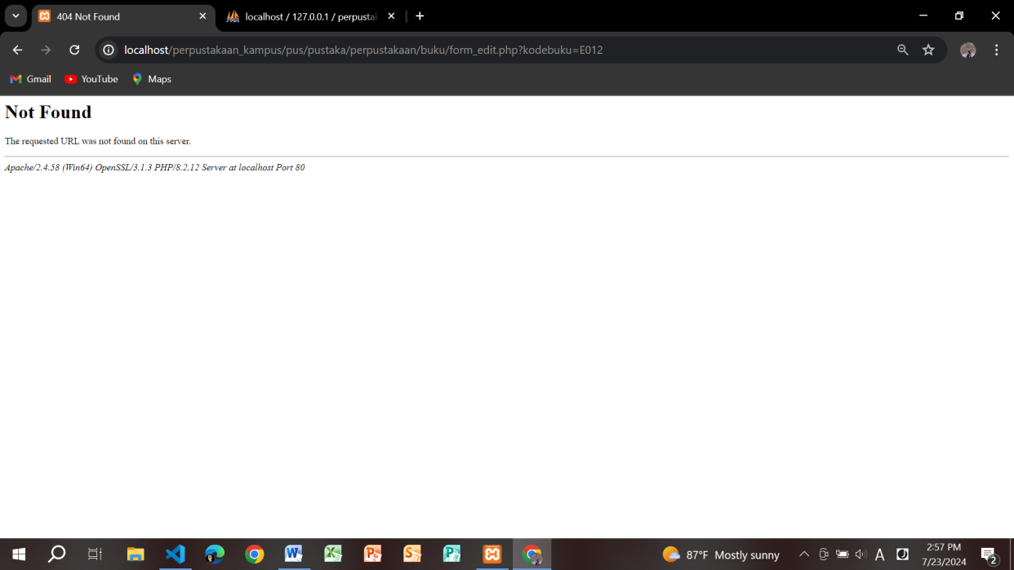

1. Detailtransaksi

* Form detail transaksi

<?php

include '../koneksi.php';

$sql = "SELECT * FROM tb_detailtransaksi";

$result = $koneksi->query($sql);

?>

<!DOCTYPE html>

<html>

<head>

    <title>Read Transaksi</title>

    <link rel="stylesheet" href="https://maxcdn.bootstrapcdn.com/bootstrap/4.0.0/css/bootstrap.min.css">

</head>

<body>

    <div class="container">

        <h2 class="mt-5">Daftar Transaksi</h2>

        <a href="create.php" class="btn btn-success mb-3">Tambah Transaksi Baru</a>

        <table class="table table-bordered">

            <thead>

                <tr>

                    <th>Kode Transaksi</th>

                    <th>Kode Buku</th>

                    <th>Tanggal Pinjam</th>

                    <th>Jumlah Buku</th>

                    <th>Status</th>

                    <th>Tanggal Kembali</th>

                    <th>Aksi</th>

                </tr>

            </thead>

            <tbody>

                <?php

                if ($result->num_rows > 0) {

                    while($row = $result->fetch_assoc()) {

                        echo "<tr>";

                        echo "<td>" . $row["kodetransaksi"]. "</td>";

                        echo "<td>" . $row["kodebuku"]. "</td>";

                        echo "<td>" . $row["tglpinjam"]. "</td>";

                        echo "<td>" . $row["jumlahbuku"]. "</td>";

                        echo "<td>" . $row["status"]. "</td>";

                        echo "<td>" . $row["tglkembali"]. "</td>";

                        echo "<td><a href='update.php?kodetransaksi=".$row["kodetransaksi"]."' class='btn btn-warning'>Edit</a>

                        <a href='delete.php?kodetransaksi=".$row["kodetransaksi"]."' class='btn btn-danger'>Delete</a></td>";

                        echo "</tr>";

                    }

                } else {

                    echo "<tr><td colspan='7'>No records found</td></tr>";

                }

                $koneksi->close();

                ?>

            </tbody>

        </table>

    </div>

</body>

</html>

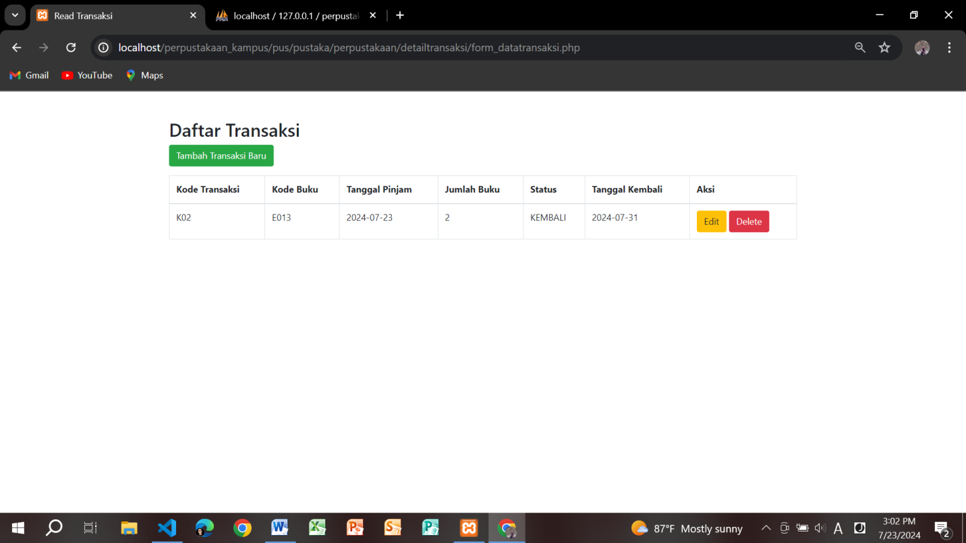

* Creat

<?php

include '../koneksi.php';

// Proses input form jika ada data POST yang dikirimkan

if ($_SERVER["REQUEST_METHOD"] == "POST") {

    // Tangkap data dari form

    $kodetransaksi = $_POST['kodetransaksi'];

    $kodebuku = $_POST['kodebuku'];

    $tglpinjam = $_POST['tglpinjam'];

    $jumlahbuku = $_POST['jumlahbuku'];

    $status = $_POST['status'];

    $tglkembali = $_POST['tglkembali'];

    // Query SQL untuk menyimpan data ke dalam tabel detailtransaksi

    $sql = "INSERT INTO tb_detailtransaksi (kodetransaksi, kodebuku, tglpinjam, jumlahbuku, status, tglkembali)

            VALUES ('$kodetransaksi', '$kodebuku', '$tglpinjam', '$jumlahbuku', '$status', '$tglkembali')";

    // Eksekusi query dan periksa hasilnya

    if ($koneksi->query($sql) === TRUE) {

        echo "<div class='alert alert-success'>Record added successfully</div>";

    } else {

        echo "<div class='alert alert-danger'>Error: " . $sql . "<br>" . $koneksi->error . "</div>";

    }

    // Tutup koneksi database

    $koneksi->close();

}

?>

<!DOCTYPE html>

<html>

<head>

    <title>Tambah Data Transaksi</title>

    <link rel="stylesheet" href="https://maxcdn.bootstrapcdn.com/bootstrap/4.0.0/css/bootstrap.min.css">

</head>

<body>

    <div class="container">

        <h2 class="mt-5">Tambah Data Transaksi</h2>

        <form method="post" action="<?php echo htmlspecialchars($_SERVER["PHP_SELF"]);?>">

            <div class="form-group">

                <label>Kode Transaksi</label>

                <input type="text" name="kodetransaksi" class="form-control" required>

            </div>

            <div class="form-group">

                <label>Kode Buku</label>

                <input type="text" name="kodebuku" class="form-control" required>

            </div>

            <div class="form-group">

                <label>Tanggal Pinjam</label>

                <input type="date" name="tglpinjam" class="form-control" required>

            </div>

            <div class="form-group">

                <label>Jumlah Buku</label>

                <input type="number" name="jumlahbuku" class="form-control" required>

            </div>

            <div class="form-group">

                <label>Status</label>

                <input type="text" name="status" class="form-control" required>

            </div>

            <div class="form-group">

                <label>Tanggal Kembali</label>

                <input type="date" name="tglkembali" class="form-control">

            </div>

            <button type="submit" class="btn btn-primary">Tambah</button>

        </form>

    </div>

</body>

</html>

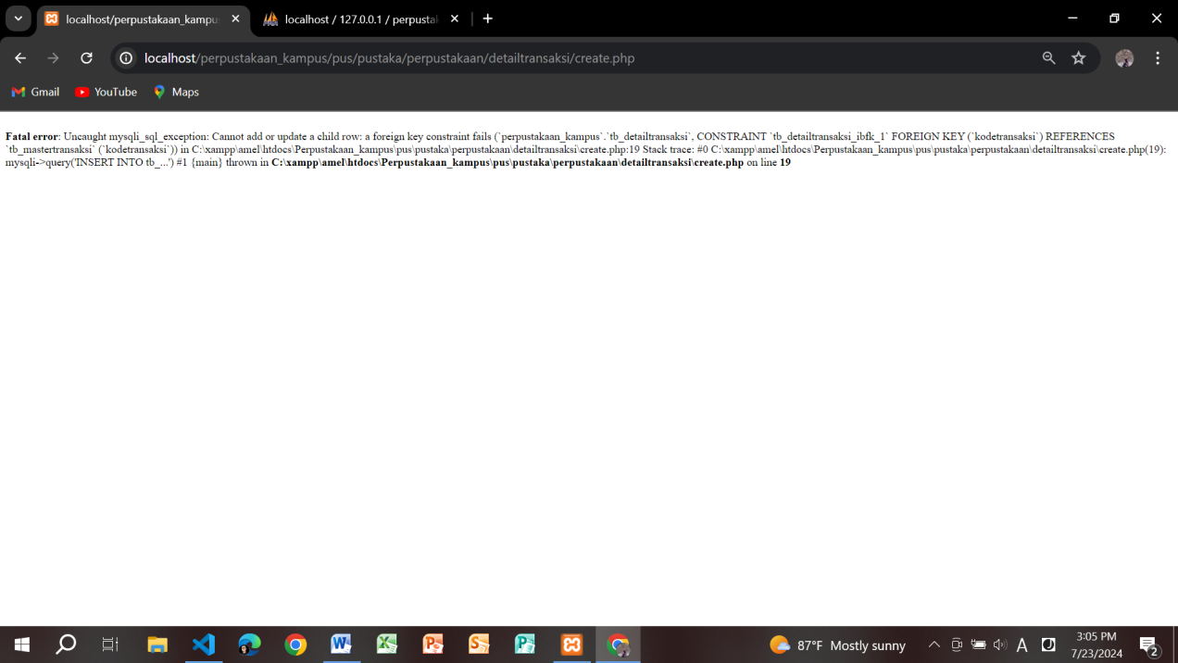

* Update

<?php

include '../koneksi.php';

// Ambil semua kode buku dari tabel buku

$sql_buku = "SELECT kodebuku FROM tb_buku";

$result_buku = $koneksi->query($sql_buku);

// Inisialisasi array untuk menyimpan semua kode buku

$kodebuku_options = array();

if ($result_buku->num_rows > 0) {

    while ($row_buku = $result_buku->fetch_assoc()) {

        $kodebuku_options[] = $row_buku['kodebuku'];

    }

} else {

    echo "Tidak ada data buku tersedia.";

}

// Proses update data jika form dikirimkan

if ($_SERVER["REQUEST_METHOD"] == "POST") {

    $kodetransaksi = $_POST['kodetransaksi'];

    $kodebuku = $_POST['kodebuku'];

    $tglpinjam = $_POST['tglpinjam'];

    $jumlahbuku = $_POST['jumlahbuku'];

    $status = $_POST['status'];

    $tglkembali = $_POST['tglkembali'];

    // Query untuk melakukan update data transaksi

    $sql_update = "UPDATE detailtransaksi SET kodebuku='$kodebuku', tglpinjam='$tglpinjam', jumlahbuku='$jumlahbuku', status='$status', tglkembali='$tglkembali' WHERE kodetransaksi='$kodetransaksi'";

    if ($koneksi->query($sql_update) === TRUE) {

        echo "<div class='alert alert-success'>Record updated successfully</div>";

    } else {

        echo "<div class='alert alert-danger'>Error: " . $sql_update . "<br>" . $koneksi->error . "</div>";

    }

    $koneksi->close();

}

// Ambil data transaksi berdasarkan kodetransaksi yang diberikan

if ($_SERVER["REQUEST_METHOD"] == "GET" && isset($_GET['kodetransaksi'])) {

    $kodetransaksi = $_GET['kodetransaksi'];

    $sql = "SELECT * FROM detailtransaksi WHERE kodetransaksi='$kodetransaksi'";

    $result = $koneksi->query($sql);

    if ($result->num_rows == 1) {

        $row = $result->fetch_assoc();

    } else {

        echo "<div class='alert alert-warning'>Transaksi tidak ditemukan.</div>";

    }

}

?>

<!DOCTYPE html>

<html>

<head>

    <title>Update Transaksi</title>

    <link rel="stylesheet" href="https://maxcdn.bootstrapcdn.com/bootstrap/4.0.0/css/bootstrap.min.css">

</head>

<body>

    <div class="container">

        <h2 class="mt-5">Update Transaksi</h2>

        <?php if (isset($row)): ?>

        <form method="post" action="<?php echo htmlspecialchars($_SERVER["PHP_SELF"]);?>">

            <input type="hidden" name="kodetransaksi" value="<?php echo $row['kodetransaksi']; ?>">

            <div class="form-group">

                <label>Kode Buku</label>

                <select name="kodebuku" class="form-control" required>

                    <?php foreach ($kodebuku_options as $option): ?>

                        <option value="<?php echo $option; ?>" <?php if ($row['kodebuku'] == $option) echo 'selected'; ?>><?php echo $option; ?></option>

                    <?php endforeach; ?>

                </select>

            </div>

            <div class="form-group">

                <label>Tanggal Pinjam</label>

                <input type="date" name="tglpinjam" class="form-control" value="<?php echo $row['tglpinjam']; ?>" required>

            </div>

            <div class="form-group">

                <label>Jumlah Buku</label>

                <input type="number" name="jumlahbuku" class="form-control" value="<?php echo $row['jumlahbuku']; ?>" required>

            </div>

            <div class="form-group">

                <label>Status</label>

                <input type="text" name="status" class="form-control" value="<?php echo $row['status']; ?>" required>

            </div>

            <div class="form-group">

                <label>Tanggal Kembali</label>

                <input type="date" name="tglkembali" class="form-control" value="<?php echo $row['tglkembali']; ?>">

            </div>

            <button type="submit" class="btn btn-primary">Update</button>

        </form>

        <?php else: ?>

        <div class="alert alert-warning">Data transaksi tidak ditemukan. Silakan kembali ke <a href="index.php">halaman utama</a>.</div>

        <?php endif; ?>

    </div>

</body>

</html>

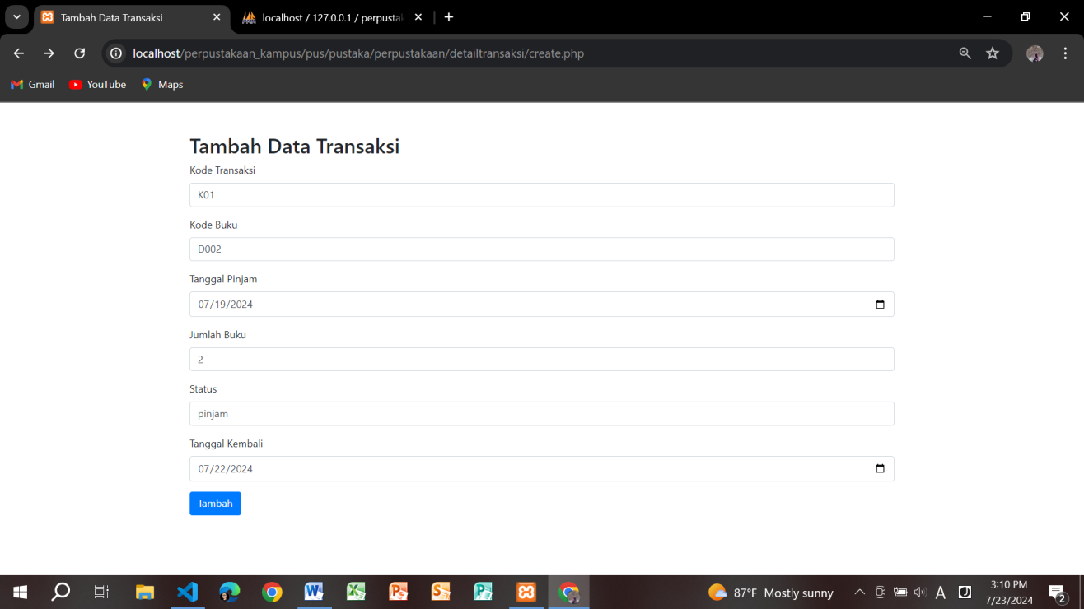

* Delete

<?php

include '../koneksi.php';

if ($_SERVER["REQUEST_METHOD"] == "GET" && isset($_GET['kodetransaksi'])) {

    $kodetransaksi = $_GET['kodetransaksi'];

    $sql = "DELETE FROM tb_detailtransaksi WHERE kodetransaksi='$kodetransaksi'";

    if ($koneksi->query($sql) === TRUE) {

        echo "<div class='alert alert-success'>Record deleted successfully</div>";

    } else {

        echo "<div class='alert alert-danger'>Error: " . $sql . "<br>" . $koneksi->error . "</div>";

    }

    $koneksi->close();

}

header("Location: index.php");

exit();

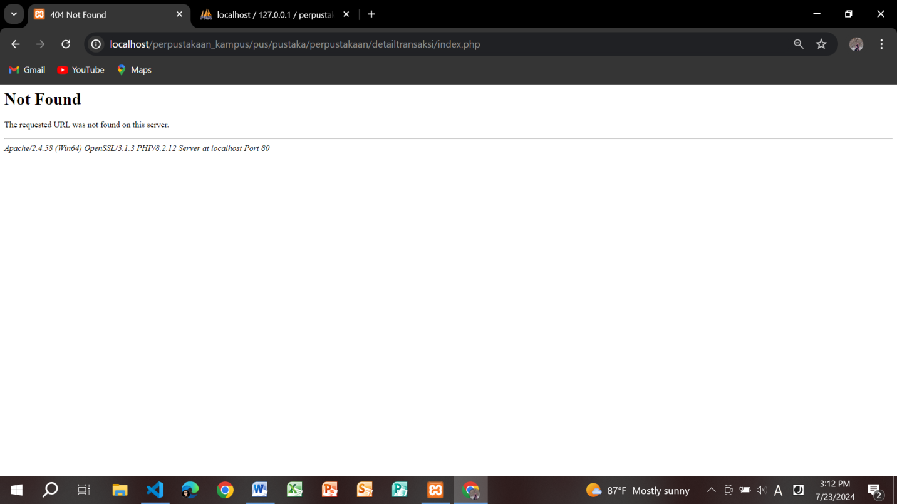

* Kategori

<!DOCTYPE html>

<html lang="en">

<head>

    <meta charset="UTF-8">

    <meta name="viewport" content="width=device-width, initial-scale=1.0">

    <title>Data Kategori</title>

    <link rel="stylesheet" href="https://stackpath.bootstrapcdn.com/bootstrap/4.5.2/css/bootstrap.min.css">

</head>

<body>

    <div class="container mt-4">

        <h2>Data Kategori</h2>

        <a href="form_tambah.php" class="btn btn-primary mb-3">Tambah Kategori</a>

        <table class="table table-bordered">

            <thead>

                <tr>

                    <th>Kode Kategori</th>

                    <th>Nama Kategori</th>

                    <th>Aksi</th>

                </tr>

            </thead>

            <tbody>

                <?php

                include '../koneksi.php';

                $sql = "SELECT * FROM tb_kategori";

                $result = $koneksi->query($sql);

                if ($result->num_rows > 0) {

                    while($row = $result->fetch_assoc()) {

                        echo "<tr>";

                        echo "<td>" . $row['kodekategori'] . "</td>";

                        echo "<td>" . $row['namakategori'] . "</td>";

                        echo "<td>

                                <a href='form_edit.php?kodekategori=" . $row['kodekategori'] . "' class='btn btn-warning btn-sm'>Edit</a>

                                <a href='proses_hapus.php?kodekategori=" . $row['kodekategori'] . "' class='btn btn-danger btn-sm' onclick='return confirm(\"Apakah Anda yakin ingin menghapus data ini?\")'>Hapus</a>

                              </td>";

                        echo "</tr>";

                    }

                } else {

                    echo "<tr><td colspan='3'>Tidak ada data kategori.</td></tr>";

                }

                $koneksi->close();

                ?>

            </tbody>

        </table>

    </div>

</body>

</html>

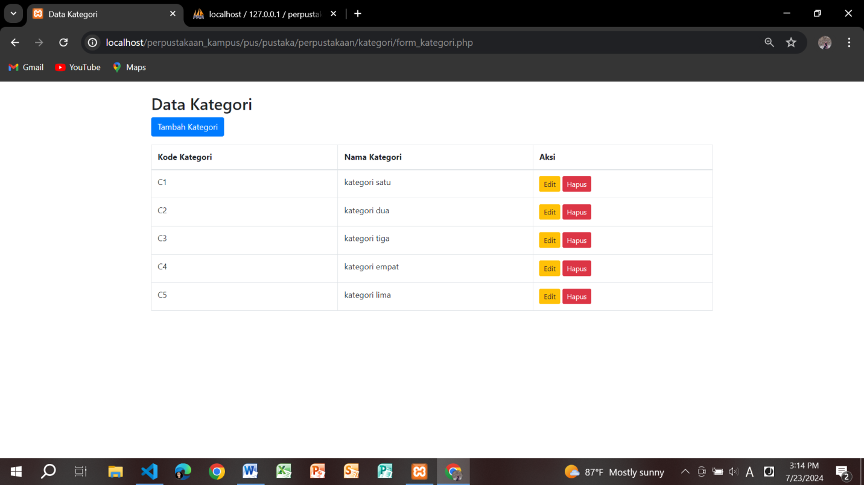

1. Login

* Registrasi

<?php

include('../koneksi.php');

// session_start(); // Mulai sesi

if ($_SERVER["REQUEST_METHOD"] == "POST") {

    $nama = $_POST['nama'];

    $email = $_POST['email'];

    $nim = $_POST['nim'];

    $prodi = $_POST['prodi'];

    $pasword = md5($_POST['pasword']); // Menggunakan MD5 untuk hashing pasword

    $role = 'user'; // Default role

    $sql = "INSERT INTO user (nama, email, nim, prodi, pasword, role) VALUES ('$nama', '$email', '$nim', '$prodi', '$pasword', '$role')";

    if ($koneksi->query($sql) === TRUE) {

        // Setelah registrasi berhasil, langsung login

        $last_id = $koneksi->insert_id;

        $_SESSION['user_id'] = $last_id;

        $_SESSION['email'] = $email;

        $_SESSION['role'] = $role;

        header("Location: ../login/login.php"); // Ganti dengan halaman setelah login

        exit();

    } else {

        echo "Error: " . $sql . "<br>" . $koneksi->error;

    }

}

$koneksi->close();

?>

<!DOCTYPE html>

<html>

<head>

    <title>Registrasi</title>

    <link rel="stylesheet" type="text/css" href="style.css">

</head>

<body>

    <div class="container">

        <h1>Registrasi</h1>

        <form method="post" action="<?php echo htmlspecialchars($_SERVER["PHP_SELF"]); ?>">

            Nama: <input type="text" name="nama" required><br>

            Email: <input type="email" name="email" required><br>

            NIM: <input type="text" name="nim" required><br>

            Prodi: <input type="text" name="prodi" required><br>

            Password: <input type="password" name="pasword" required><br>

            <!-- <select name="role" required>

                <option value="admin">Admin</option>

                <option value="user">User</option>

            </select><br>  -->

            <input type="submit" name="Register" value="Register">

        </form>

        <p>Sudah punya akun? <a href="../login/login.php">Login disini</a></p>

    </div>

</body>

</html>

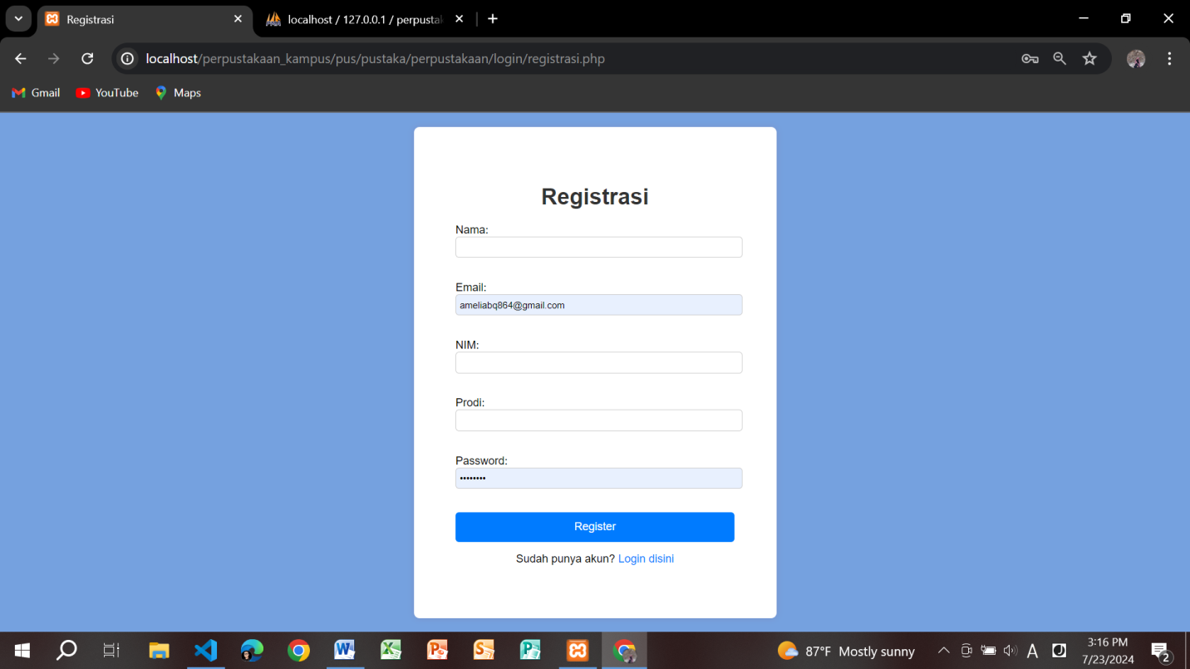

* Login.php

<?php

// session_start();

// Include koneksi ke database

include('../koneksi.php');

// Fungsi untuk memvalidasi form login

function validateLogin($email, $password) {

    // Lakukan validasi data di sini sesuai kebutuhan aplikasi Anda

    // Misalnya, validasi panjang, format email, dll.

    // Return true jika valid, atau false jika tidak valid

    return true; // Contoh sederhana, tidak ada validasi khusus

}

// Proses login jika form disubmit

if ($_SERVER["REQUEST_METHOD"] == "POST") {

    $email = $_POST['email'];

    $password = md5($_POST['password']); // Menggunakan MD5 untuk hashing password

    // Query untuk mencari pengguna berdasarkan email dan password

    $sql = "SELECT id_user, nama, email, nim, prodi, role FROM user WHERE email = '$email' AND password = '$password'";

    $result = $koneksi->query($sql);

    if ($result === false) {

        echo "Error: " . $koneksi->error;

    } else {

        if ($result->num_rows > 0) {

            $row = $result->fetch_assoc();

            $_SESSION['id_user'] = $row['id_user'];

            $_SESSION['nama'] = $row['nama'];

            $_SESSION['email'] = $row['email'];

            $_SESSION['role'] = $row['role'];

            // Redirect ke halaman sesuai dengan role pengguna

            if ($_SESSION['role'] == 'admin') {

                header("Location: ../index.php");

            } else {

                header("Location: ../PENGGUNA/index.php");

            }

            exit();

        } else {

            echo "Email atau password salah!";

        }

    }

}

// $koneksi->close();

?>

<!DOCTYPE html>

<html>

<head>

    <title>Login</title>

    <style>

        body {

            font-family: Arial, sans-serif;

            background-color: #f4f4f4; /* Warna latar belakang */

            display: flex;

            justify-content: center;

            align-items: center;

            height: 100vh;

            margin: 0;

        }

        .container {

            width: 300px;

            background-color: #fff;

            padding: 60px;

            border-radius: 8px;

            box-shadow: 0 0 10px rgba(0, 0, 0, 0.1);

        }

        .container h1 {

            text-align: center;

            color: #333;

            margin-bottom: 20px;

        }

        .container form {

            display: flex;

            flex-direction: column;

        }

        .container form input[type="email"],

        .container form input[type="password"] {

            width: 95%;

            padding: 10px;

            margin-bottom: 15px;

            border: 1px solid #ccc;

            border-radius: 5px;

            font-size: 16px;

        }

        .container form input[type="submit"] {

            background-color: #007bff;

            color: #fff;

            border: none;

            padding: 12px 20px;

            border-radius: 5px;

            cursor: pointer;

            font-size: 16px;

        }

        .container form input[type="submit"]:hover {

            background-color: #0056b3;

        }

        .container p {

            text-align: center;

            margin-top: 15px;

        }

        .container p a {

            text-decoration: none;

            color: #007bff;

        }

        .container p a:hover {

            text-decoration: underline;

        }

        .container .register-btn {

            background-color: #28a745;

            color: #fff;

            border: none;

            padding: 12px 20px;

            border-radius: 5px;

            cursor: pointer;

            font-size: 16px;

            text-align: center;

            display: block;

            width: 88%;

            margin-top: 10px;

        }

        .container .register-btn:hover {

            background-color: #218838;

        }

    </style>

</head>

<body>

    <div class="container">

        <h1>Login</h1>

        <form method="post" action="<?php echo htmlspecialchars($_SERVER["PHP_SELF"]); ?>">

            Email: <input type="email" name="email" required><br>

            Password: <input type="password" name="password" required><br>

            <input type="submit" value="Login">

        </form>

        <a href="../register.php" class="register-btn">Daftar</a>

    </div>

</body>

</html>

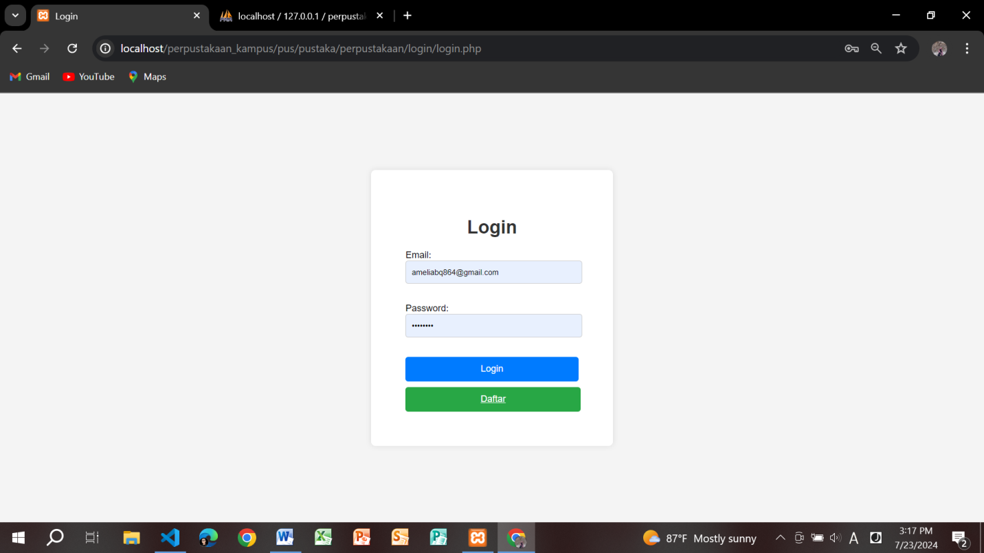

* Proses login.php

<?php

session_start();

include 'config.php';

if (isset($_POST['login'])) {

    $email = $_POST['email'];

    $password = md5($_POST['password']); // Sebaiknya gunakan password_hash dan password_verify untuk keamanan yang lebih baik

    // Mencegah SQL Injection dengan prepared statements

    $stmt = $connect->prepare("SELECT * FROM user WHERE email = ?");

    $stmt->bind_param("s", $email);

    $stmt->execute();

    $result = $stmt->get_result();

    if ($result->num_rows > 0) {

        $data = $result->fetch_assoc();

        if ($password == $data['password']) {

            $_SESSION['email'] = $data['email'];

            $_SESSION['name'] = $data['nama'];

            if ($data['role'] == 'admin') {

                header('Location: perpustakaan');

                exit();

            } else {

                header('Location: data-request.php?email=' . $data['email']);

                exit();

            }

        } else {

            echo "<script>alert('Password Salah atau belum diisi');</script>";

            echo "<script>window.history.back();</script>";

        }

    } else {

        echo "<script>alert('Username tidak terdaftar');</script>";

        echo "<script>window.history.back();</script>";

    }

    $stmt->close();

}

?>

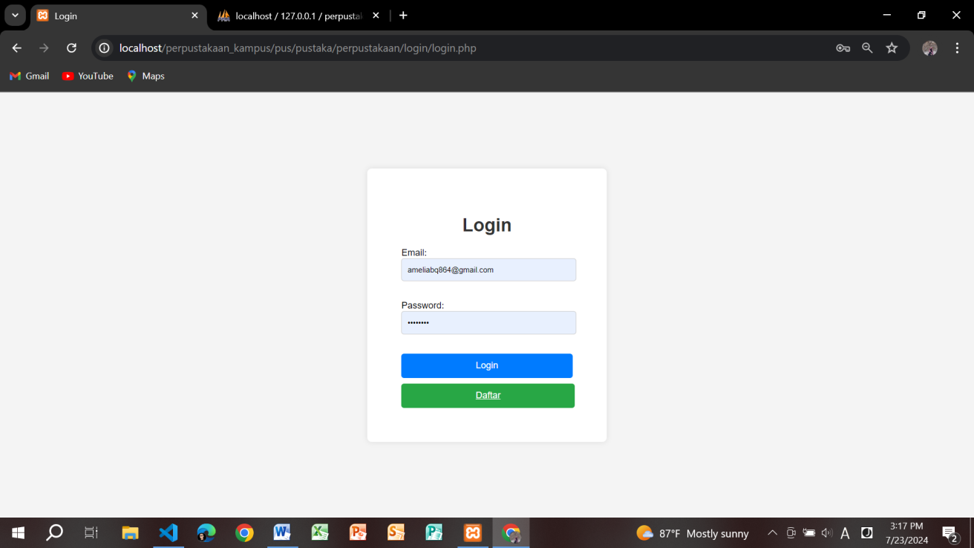

* Stayle.css

body {

    font-family: Arial, sans-serif;

    background-color: #75a1df;

    display: flex;

    justify-content: center;

    align-items: center;

    height: 100vh;

    margin: 0;

}

.container {

    width: 400px;

    background-color: #fff;

    padding: 60px;

    border-radius: 8px;

    box-shadow: 0 0 10px rgba(164, 12, 12, 0.1);

}

.container h1 {

    text-align: center;

    color: #333;

    margin-bottom: 20px;

}

.container form {

    display: flex;

    flex-direction: column;

}

.container form input[type="text"],

.container form input[type="email"],

.container form input[type="password"],

.container form select {

    width: 100%;

    padding: 5px;

    margin-bottom: 15px;

    border: 1px solid #ccc;

    border-radius: 5px;

    font-size: 16px;

}

.container form select {

    appearance: none;

    padding-right: 30px; /* for arrow space */

    background-image: url('data:image/svg+xml;utf8,<svg fill="currentColor" viewBox="0 0 20 20" xmlns="http://www.w3.org/2000/svg"><path fill-rule="evenodd" clip-rule="evenodd" d="M10 12L6 8h8l-4 4z"/></svg>');

    background-repeat: no-repeat;

    background-position: right 10px center;

    background-size: 20px;

}

.container form input[type="submit"] {

    background-color: #007bff;

    color: #fff;

    border: none;

    padding: 12px 20px;

    border-radius: 5px;

    cursor: pointer;

    font-size: 16px;

}

.container form input[type="submit"]:hover {

    background-color: #0056b3;

}

.container p {

    text-align: center;

    margin-top: 15px;

}

.container p a {

    text-decoration: none;

    color: #007bff;

}

.container p a:hover {

    text-decoration: underline;

}

.btn-other-form:hover {

    background-color: rgb(22, 32, 226);

}

* 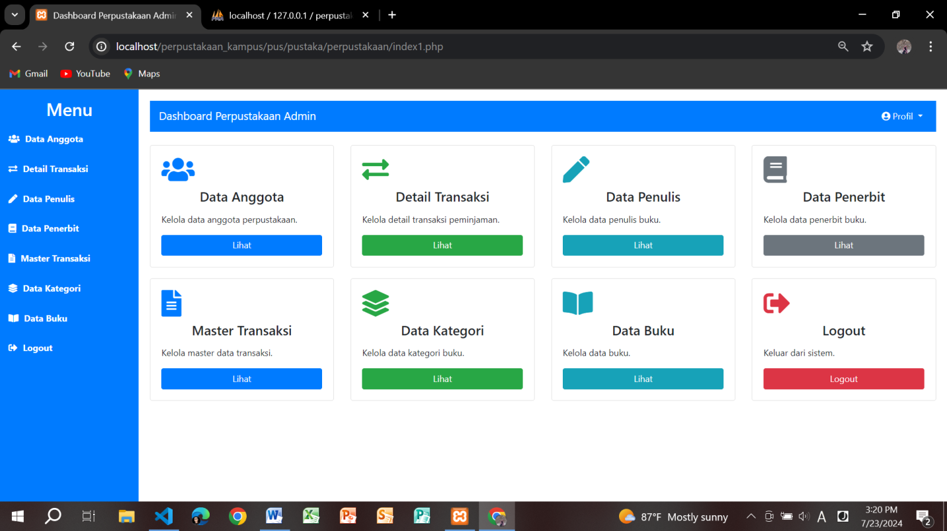logout

<?php

session_start();

session_destroy();

header("Location:registrasi.php");

exit();

?>

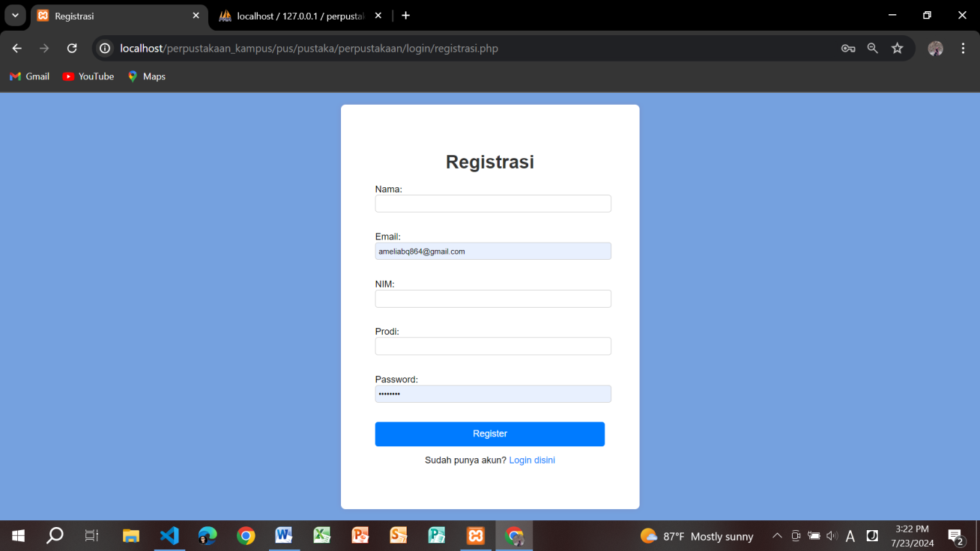

1. Mastertransaksi

* Form mastertransaksi

<?php

include '../koneksi.php';

$sql = "SELECT * FROM tb_mastertransaksi";

$result = $koneksi->query($sql);

?>

<!DOCTYPE html>

<html>

<head>

    <title>Daftar Transaksi</title>

    <link rel="stylesheet" href="https://maxcdn.bootstrapcdn.com/bootstrap/4.0.0/css/bootstrap.min.css">

</head>

<body>

    <div class="container">

        <h2 class="mt-5">Daftar Transaksi</h2>

        <a href="create.php" class="btn btn-success mb-3">Tambah Transaksi Baru</a>

        <table class="table table-bordered">

            <thead>

                <tr>

                    <th>Kode Transaksi</th>

                    <th>Tanggal Transaksi</th>

                    <th>Kode Anggota</th>

                    <th>Aksi</th>

                </tr>

            </thead>

            <tbody>

                <?php

                if ($result->num_rows > 0) {

                    while($row = $result->fetch_assoc()) {

                        echo "<tr>";

                        echo "<td>" . $row["kodetransaksi"]. "</td>";

                        echo "<td>" . $row["tgltransaksi"]. "</td>";

                        echo "<td>" . $row["kodeanggota"]. "</td>";

                        echo "<td><a href='update.php?kodetransaksi=".$row["kodetransaksi"]."' class='btn btn-warning'>Edit</a> <a href='delete.php?kodetransaksi=".$row["kodetransaksi"]."' class='btn btn-danger'>Delete</a></td>";

                        echo "</tr>";

                    }

                } else {

                    echo "<tr><td colspan='4'>Tidak ada data transaksi</td></tr>";

                }

                $koneksi->close();

                ?>

            </tbody>

        </table>

    </div>

</body>

</html>

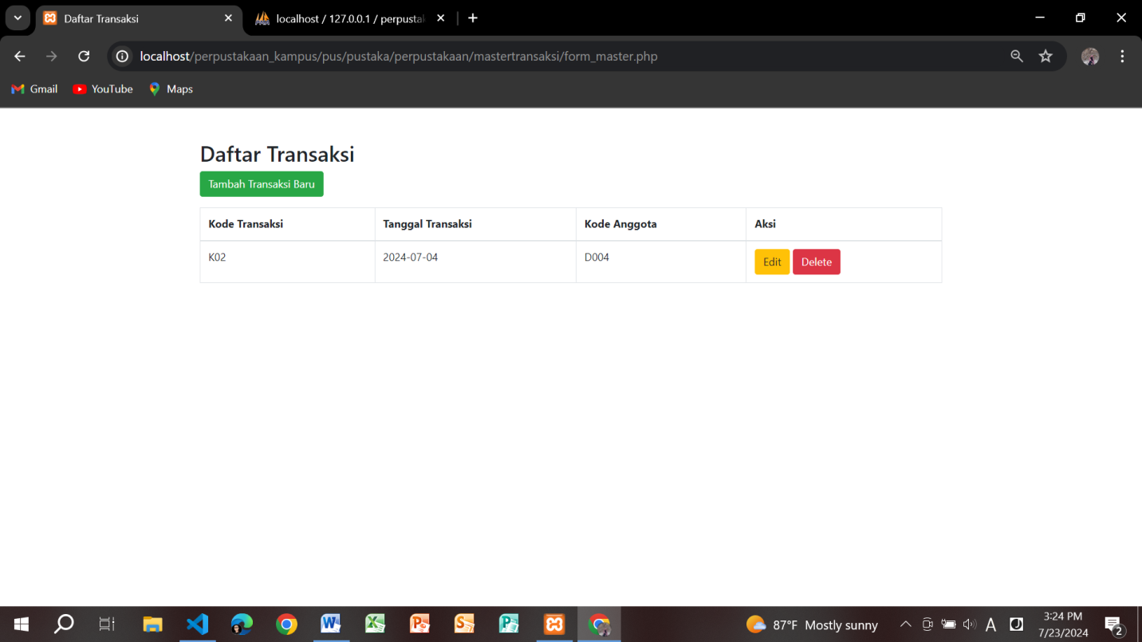

* Delete.php

<?php

include '../koneksi.php';

if ($_SERVER["REQUEST_METHOD"] == "GET" && isset($_GET['kodetransaksi'])) {

    $kodetransaksi = $_GET['kodetransaksi'];

    $sql = "DELETE FROM tb_mastertransaksi WHERE kodetransaksi='$kodetransaksi'";

    if ($koneksi->query($sql) === TRUE) {

        echo "<div id='deleteMessage' class='alert alert-success'>Data berhasil dihapus</div>";

    } else {

        echo "<div id='deleteMessage' class='alert alert-danger'>Error: " . $sql . "<br>" . $koneksi->error . "</div>";

    }

}

$koneksi->close();

?>

<!DOCTYPE html>

<html>

<head>

    <title>Hapus Transaksi</title>

    <link rel="stylesheet" href="https://maxcdn.bootstrapcdn.com/bootstrap/4.0.0/css/bootstrap.min.css">

    <script src="https://ajax.googleapis.com/ajax/libs/jquery/3.5.1/jquery.min.js"></script>

    <style>

        /* Animasi fade */

        .fade-out {

            animation: fadeOut ease 2s;

            -webkit-animation: fadeOut ease 2s;

            -moz-animation: fadeOut ease 2s;

            -o-animation: fadeOut ease 2s;

            -ms-animation: fadeOut ease 2s;

        }

        @keyframes fadeOut {

            0% {opacity: 1;}

            100% {opacity: 0;}

        }

        @-moz-keyframes fadeOut {

            0% {opacity: 1;}

            100% {opacity: 0;}

        }

        @-webkit-keyframes fadeOut {

            0% {opacity: 1;}

            100% {opacity: 0;}

        }

        @-o-keyframes fadeOut {

            0% {opacity: 1;}

            100% {opacity: 0;}

        }

        @-ms-keyframes fadeOut {

            0% {opacity: 1;}

            100% {opacity: 0;}

        }

    </style>

    <script>

        $(document).ready(function() {

            // Menghilangkan pesan setelah beberapa detik

            setTimeout(function() {

                $("#deleteMessage").addClass('fade-out');

            }, 3000); // 3000 milidetik = 3 detik

        });

    </script>

</head>

<body>

    <div class="container">

        <!-- Konten Utama -->

    </div>

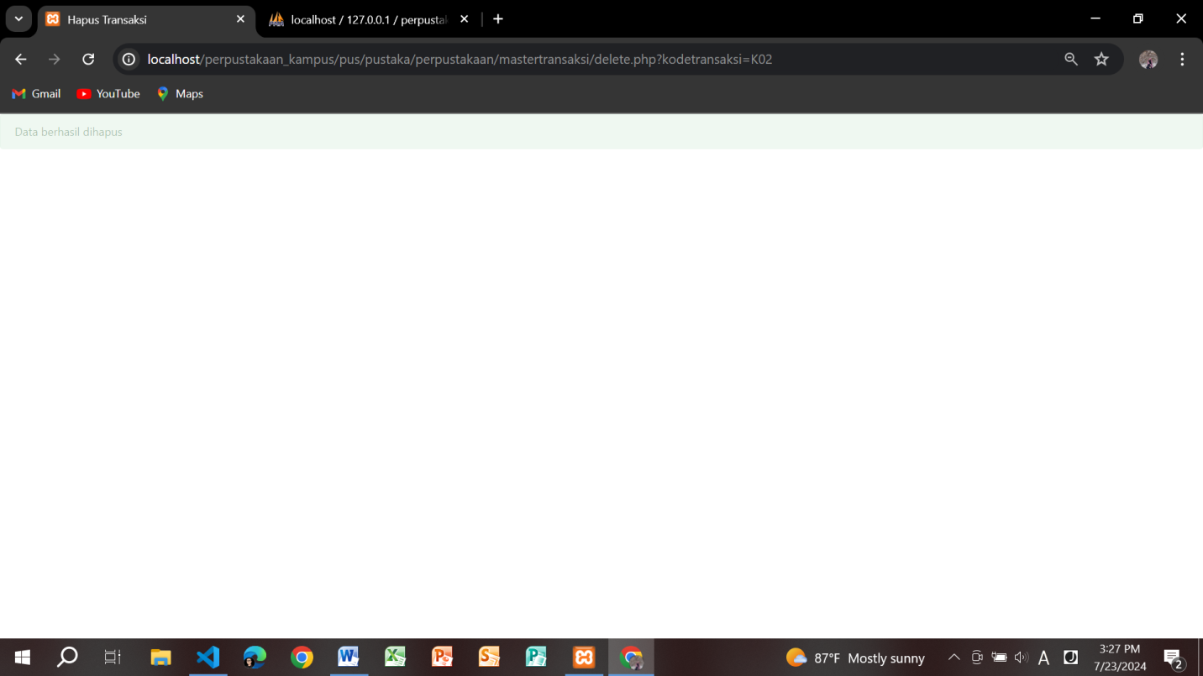</body>

</html>

* create

<?php

include '../koneksi.php';

if ($_SERVER["REQUEST_METHOD"] == "POST") {

    $kodetransaksi = $_POST['kodetransaksi'];

    $tgltransaksi = $_POST['tgltransaksi'];

    $kodeanggota = $_POST['kodeanggota'];

    $sql = "INSERT INTO tb_mastertransaksi (kodetransaksi, tgltransaksi, kodeanggota)

            VALUES ('$kodetransaksi', '$tgltransaksi', '$kodeanggota')";

    if ($koneksi->query($sql) === TRUE) {

        echo "<div class='alert alert-success'>Data berhasil ditambahkan</div>";

    } else {

        echo "<div class='alert alert-danger'>Error: " . $sql . "<br>" . $koneksi->error . "</div>";

    }

}

?>

<!DOCTYPE html>

<html>

<head>

    <title>Tambah Transaksi Baru</title>

    <link rel="stylesheet" href="https://maxcdn.bootstrapcdn.com/bootstrap/4.0.0/css/bootstrap.min.css">

</head>

<body>

    <div class="container">

        <h2 class="mt-5">Tambah Transaksi Baru</h2>

        <form method="post" action="<?php echo htmlspecialchars($_SERVER["PHP_SELF"]);?>">

            <div class="form-group">

                <label>Kode Transaksi</label>

                <input type="text" name="kodetransaksi" class="form-control" required>

            </div>

            <div class="form-group">

                <label>Tanggal Transaksi</label>

                <input type="date" name="tgltransaksi" class="form-control" required>

            </div>

            <div class="form-group">

                <label>Kode Anggota</label>

                <input type="text" name="kodeanggota" class="form-control" required>

            </div>

            <button type="submit" class="btn btn-primary">Tambah</button>

        </form>

    </div>

</body>

</html>

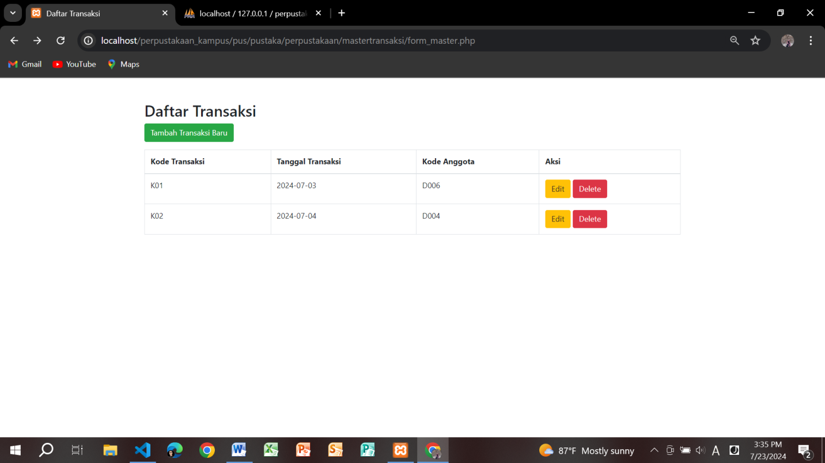

* update

<?php

include '../koneksi.php';

if ($_SERVER["REQUEST_METHOD"] == "GET" && isset($_GET['kodetransaksi'])) {

    $kodetransaksi = $_GET['kodetransaksi'];

    $sql = "SELECT * FROM tb_mastertransaksi WHERE kodetransaksi='$kodetransaksi'";

    $result = $koneksi->query($sql);

    if ($result->num_rows == 1) {

        $row = $result->fetch_assoc();

    } else {

        echo "<div class='alert alert-warning'>Transaksi tidak ditemukan.</div>";

    }

}

if ($_SERVER["REQUEST_METHOD"] == "POST") {

    $kodetransaksi = $_POST['kodetransaksi'];

    $tgltransaksi = $_POST['tgltransaksi'];

    $kodeanggota = $_POST['kodeanggota'];

    $sql = "UPDATE mastertransaksi SET tgltransaksi='$tgltransaksi', kodeanggota='$kodeanggota' WHERE kodetransaksi='$kodetransaksi'";

    if ($koneksi->query($sql) === TRUE) {

        echo "<div class='alert alert-success'>Data berhasil diupdate</div>";

    } else {

        echo "<div class='alert alert-danger'>Error: " . $sql . "<br>" . $koneksi->error . "</div>";

    }

}

?>

<!DOCTYPE html>

<html>

<head>

    <title>Update Transaksi</title>

    <link rel="stylesheet" href="https://maxcdn.bootstrapcdn.com/bootstrap/4.0.0/css/bootstrap.min.css">

</head>

<body>

    <div class="container">

        <h2 class="mt-5">Update Transaksi</h2>

        <?php if (isset($row)): ?>

        <form method="post" action="<?php echo htmlspecialchars($_SERVER["PHP_SELF"]);?>">

            <input type="hidden" name="kodetransaksi" value="<?php echo $row['kodetransaksi']; ?>">

            <div class="form-group">

                <label>Tanggal Transaksi</label>

                <input type="date" name="tgltransaksi" class="form-control" value="<?php echo $row['tgltransaksi']; ?>" required>

            </div>

            <div class="form-group">

                <label>Kode Anggota</label>

                <input type="text" name="kodeanggota" class="form-control" value="<?php echo $row['kodeanggota']; ?>" required>

            </div>

            <button type="submit" class="btn btn-primary">Update</button>

        </form>

        <?php else: ?>

        <div class="alert alert-warning">Data transaksi tidak ditemukan. Silakan kembali ke <a href="index.php">halaman utama</a>.</div>

        <?php endif; ?>

    </div>

</body>

</html>

* 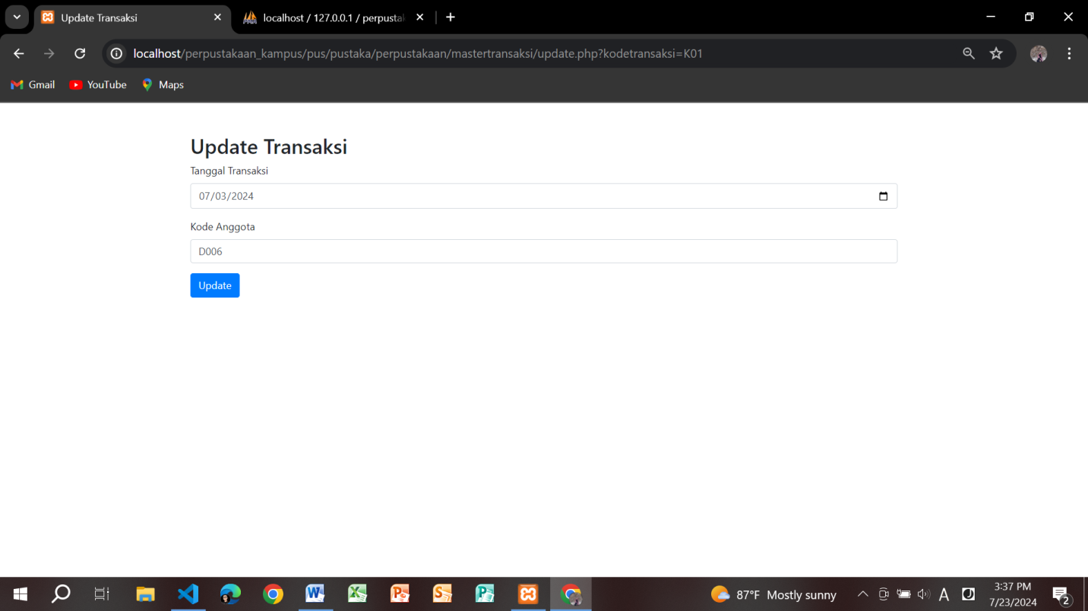penerbit

<?php

include '../koneksi.php';

if ($_SERVER["REQUEST_METHOD"] == "GET" && isset($_GET['kodetransaksi'])) {

    $kodetransaksi = $_GET['kodetransaksi'];

    $sql = "SELECT * FROM tb_mastertransaksi WHERE kodetransaksi='$kodetransaksi'";

    $result = $koneksi->query($sql);

    if ($result->num_rows == 1) {

        $row = $result->fetch_assoc();

    } else {

        echo "<div class='alert alert-warning'>Transaksi tidak ditemukan.</div>";

    }

}

if ($_SERVER["REQUEST_METHOD"] == "POST") {

    $kodetransaksi = $_POST['kodetransaksi'];

    $tgltransaksi = $_POST['tgltransaksi'];

    $kodeanggota = $_POST['kodeanggota'];

    $sql = "UPDATE mastertransaksi SET tgltransaksi='$tgltransaksi', kodeanggota='$kodeanggota' WHERE kodetransaksi='$kodetransaksi'";

    if ($koneksi->query($sql) === TRUE) {

        echo "<div class='alert alert-success'>Data berhasil diupdate</div>";

    } else {

        echo "<div class='alert alert-danger'>Error: " . $sql . "<br>" . $koneksi->error . "</div>";

    }

}

?>

<!DOCTYPE html>

<html>

<head>

    <title>Update Transaksi</title>

    <link rel="stylesheet" href="https://maxcdn.bootstrapcdn.com/bootstrap/4.0.0/css/bootstrap.min.css">

</head>

<body>

    <div class="container">

        <h2 class="mt-5">Update Transaksi</h2>

        <?php if (isset($row)): ?>

        <form method="post" action="<?php echo htmlspecialchars($_SERVER["PHP_SELF"]);?>">

            <input type="hidden" name="kodetransaksi" value="<?php echo $row['kodetransaksi']; ?>">

            <div class="form-group">

                <label>Tanggal Transaksi</label>

                <input type="date" name="tgltransaksi" class="form-control" value="<?php echo $row['tgltransaksi']; ?>" required>

            </div>

            <div class="form-group">

                <label>Kode Anggota</label>

                <input type="text" name="kodeanggota" class="form-control" value="<?php echo $row['kodeanggota']; ?>" required>

            </div>

            <button type="submit" class="btn btn-primary">Update</button>

        </form>

        <?php else: ?>

        <div class="alert alert-warning">Data transaksi tidak ditemukan. Silakan kembali ke <a href="index.php">halaman utama</a>.</div>

        <?php endif; ?>

    </div>

</body>

</html>

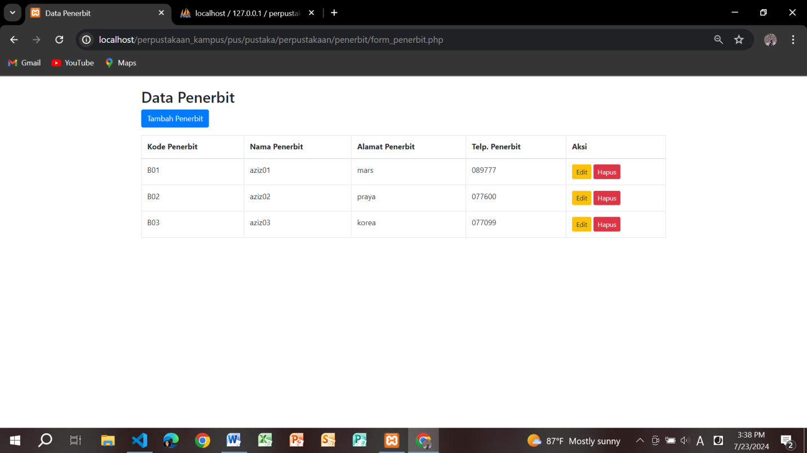

* Pengguna

<!DOCTYPE html>

<html lang="en">

<head>

    <meta charset="UTF-8">

    <meta name="viewport" content="width=device-width, initial-scale=1.0">

    <title>Data Buku</title>

    <link rel="stylesheet" href="https://stackpath.bootstrapcdn.com/bootstrap/4.5.2/css/bootstrap.min.css">

    <link rel="stylesheet" href="https://cdnjs.cloudflare.com/ajax/libs/font-awesome/5.15.3/css/all.min.css">

</head>

<body>

    <div class="container mt-4">

        <h2>Data Buku</h2>

        <a href="form_tambah.php" class="btn btn-primary mb-3"><i class="fas fa-plus"></i> Tambah Buku</a>

        <table class="table table-bordered">

            <thead>

                <tr>

                    <th>Judul Buku</th>

                    <th>ISBN</th>

                    <th>Kode Penulis</th>

                    <th>Kode Penerbit</th>

                    <th>Kode Kategori</th>

                    <th>Tanggal Terbit</th>

                    <th>Jumlah Halaman</th>

                    <th>Kode Buku</th>

                    <th>Aksi</th>

                </tr>

            </thead>

            <tbody>

                <?php

                include '../koneksi.php';

                $sql = "SELECT * FROM buku";

                $result = $koneksi->query($sql);

                if ($result->num_rows > 0) {

                    while($row = $result->fetch_assoc()) {

                        echo "<tr>";

                        echo "<td>" . $row['judulbuku'] . "</td>";

                        echo "<td>" . $row['isbn'] . "</td>";

                        echo "<td>" . $row['kodepenulis'] . "</td>";

                        echo "<td>" . $row['kodepenerbit'] . "</td>";

                        echo "<td>" . $row['kodekategori'] . "</td>";

                        echo "<td>" . $row['tglterbit'] . "</td>";

                        echo "<td>" . $row['jmlhhalaman'] . "</td>";

                        echo "<td>" . $row['kodebuku'] . "</td>";

                        echo "</tr>";

                    }

                } else {

                    echo "<tr><td colspan='9'>Tidak ada data buku.</td></tr>";

                }

                $koneksi->close();

                ?>

            </tbody>

        </table>

    </div>

</body>

</html>

* 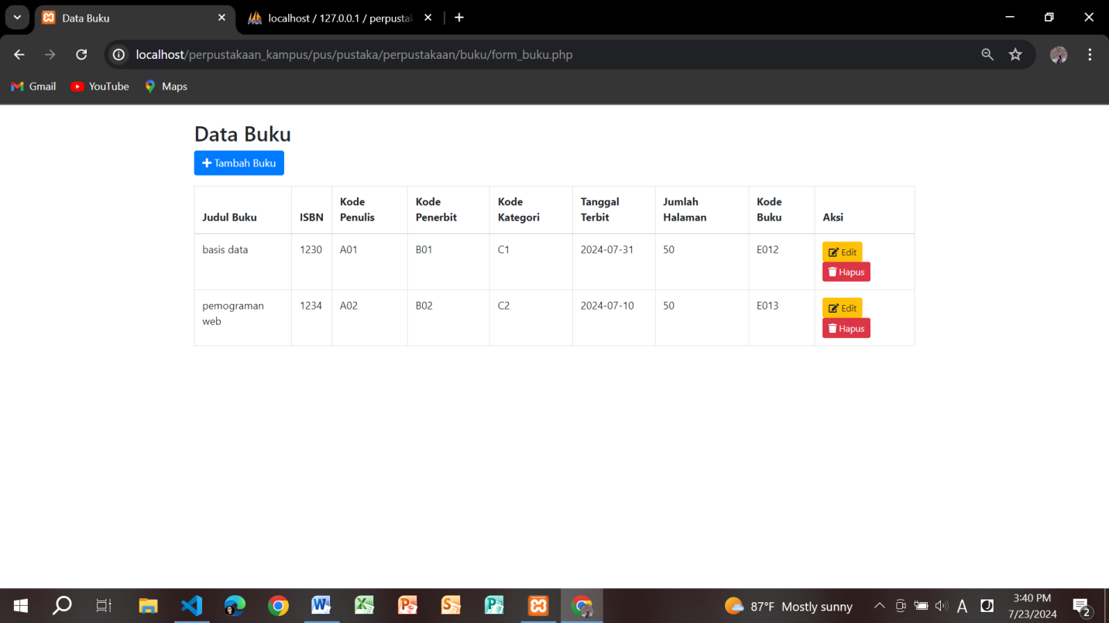penulis

<?php

// session_start();

// Include koneksi ke database

include('koneksi.php');

// Fungsi untuk memvalidasi form login

function validateLogin($email, $password) {

    // Lakukan validasi data di sini sesuai kebutuhan aplikasi Anda

    // Misalnya, validasi panjang, format email, dll.

    // Return true jika valid, atau false jika tidak valid

    return true; // Contoh sederhana, tidak ada validasi khusus

}

// Proses login jika form disubmit

if ($_SERVER["REQUEST_METHOD"] == "POST") {

    $email = $_POST['email'];

    $password = md5($_POST['password']); // Menggunakan MD5 untuk hashing password

    // Query untuk mencari pengguna berdasarkan email dan password

    $sql = "SELECT id_user, nama, email, nim, prodi, role FROM user WHERE email = '$email' AND password = '$password'";

    $result = $koneksi->query($sql);

    if ($result === false) {

        echo "Error: " . $koneksi->error;

    } else {

        if ($result->num_rows > 0) {

            $row = $result->fetch_assoc();

            $_SESSION['id_user'] = $row['id_user'];

            $_SESSION['nama'] = $row['nama'];

            $_SESSION['email'] = $row['email'];

            $_SESSION['role'] = $row['role'];

            // Redirect ke halaman sesuai dengan role pengguna

            if ($_SESSION['role'] == 'admin') {

                header("Location: index1.php");

            } else {

                header("Location: PENGGUNA/index.php");

            }

            exit();

        } else {

            echo "Email atau password salah!";

        }

    }

}

// $koneksi->close();

?>

<!DOCTYPE html>

<html>

<head>

    <title>Login</title>

    <style>

        body {

            font-family: Arial, sans-serif;

            background-color: #f4f4f4; /* Warna latar belakang */

            display: flex;

            justify-content: center;

            align-items: center;

            height: 100vh;

            margin: 0;

        }

        .container {

            width: 300px;

            background-color: #fff;

            padding: 60px;

            border-radius: 8px;

            box-shadow: 0 0 10px rgba(0, 0, 0, 0.1);

        }

        .container h1 {

            text-align: center;

            color: #333;

            margin-bottom: 20px;

        }

        .container form {

            display: flex;

            flex-direction: column;

        }

        .container form input[type="email"],

        .container form input[type="password"] {

            width: 95%;

            padding: 10px;

            margin-bottom: 15px;

            border: 1px solid #ccc;

            border-radius: 5px;

            font-size: 16px;

        }

        .container form input[type="submit"] {

            background-color: #007bff;

            color: #fff;

            border: none;

            padding: 12px 20px;

            border-radius: 5px;

            cursor: pointer;

            font-size: 16px;

        }

        .container form input[type="submit"]:hover {

            background-color: #0056b3;

        }

        .container p {

            text-align: center;

            margin-top: 15px;

        }

        .container p a {

            text-decoration: none;

            color: #007bff;

        }

        .container p a:hover {

            text-decoration: underline;

        }

        .container .register-btn {

            background-color: #28a745;

            color: #fff;

            border: none;

            padding: 12px 20px;

            border-radius: 5px;

            cursor: pointer;

            font-size: 16px;

            text-align: center;

            display: block;

            width: 86%;

            margin-top: 10px;

        }

        .container .register-btn:hover {

            background-color: #218838;

        }

    </style>

</head>

<body>

    <div class="container">

        <h1>Login</h1>

        <form method="post" action="<?php echo htmlspecialchars($_SERVER["PHP_SELF"]); ?>">

            Email: <input type="email" name="email" required><br>

            Password: <input type="password" name="password" required><br>

            <input type="submit" value="Login">

        </form>

        <a href="registrasi.php" class="register-btn">Daftar</a>

    </div>

</body>

</html>

